# A fully-automatic, temporal approach to single camera, glint-free 3D eye model fitting

## 项目算法流程介绍

### 1.1 概述

文章提出了一种用于注视估计的3D眼睛模型拟合算法，该算法仅对瞳孔椭圆几何进行操作，不需要用户校准，也不需要校准的照明功能。 该算法将一致的瞳孔运动模型拟合到一组眼睛图像，描述了一种从检测到的**瞳孔椭圆**初始化**3D眼睛模型**的非迭代方法，并且提供了两种迭代优化模型参数以最佳拟合原始眼睛图像的方法。

文章还提出了一种基于渲染模拟的新型眼睛图像数据集，这里不做详细说明，但是需要注意的是，文章假设眼睛图像的获取是通过头戴式设备上携带的摄像头完成的。

### 1.2 瞳孔椭圆检测

文章使用瞳孔椭圆检测算法[]得到每一帧图像中的瞳孔轮廓信息，如下图所示：

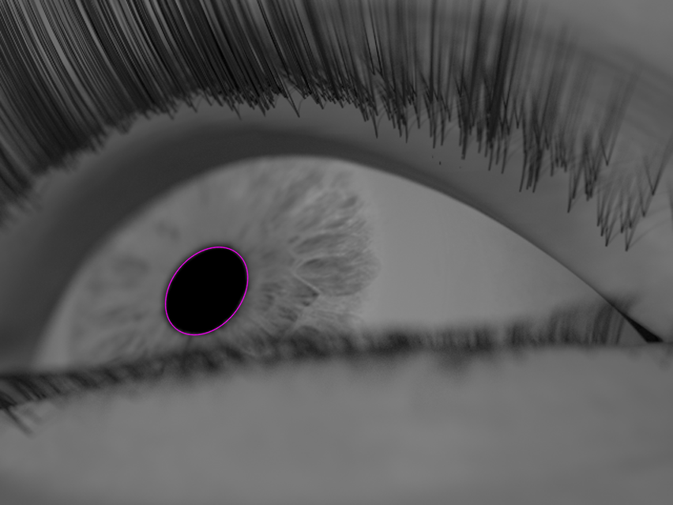

(Swirski, Bulling, & Dodgson, 2012)

### 1.3 初始化模型

得到每一帧图像中的瞳孔椭圆之后，通过一系列算法得到瞳孔在三维空间中的相关信息，然后使用这些信息初始化3D眼睛模型的各项参数。接下来将对使用到的算法进行详细的介绍：

**1.3.1 Two-circle unprojection**

以眼球中心为顶点，瞳孔圆为底构建圆锥，则瞳孔椭圆就是图像平面与圆锥的交线；

Unprojection

简单三角法：Schnieders, Fu, & Wong, 2010; Tsukada et al., 2011

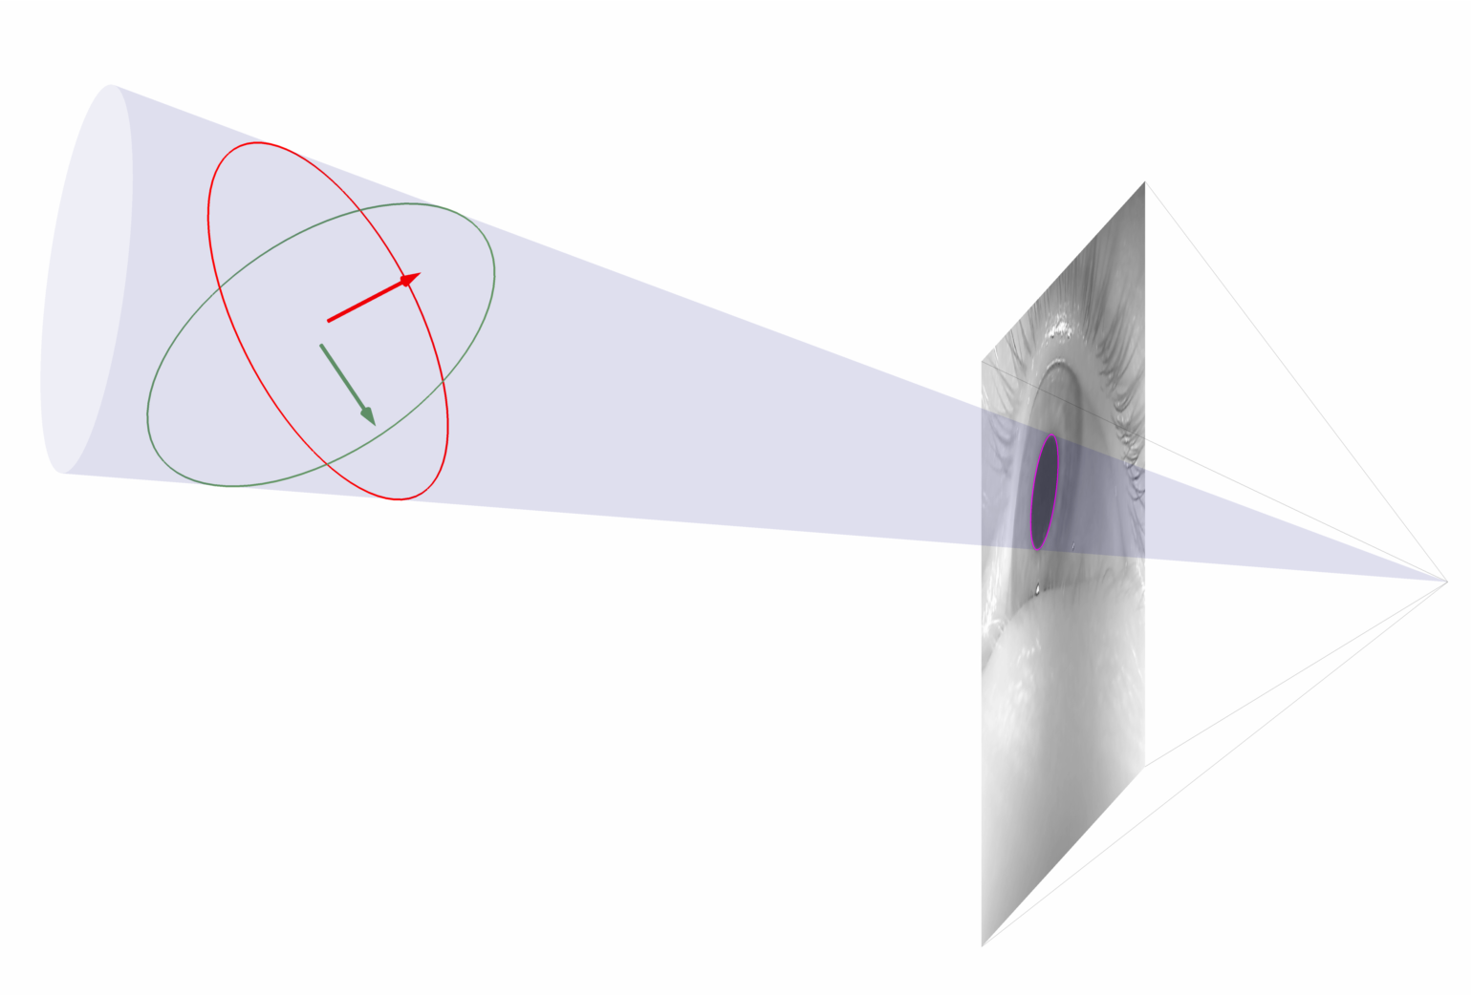

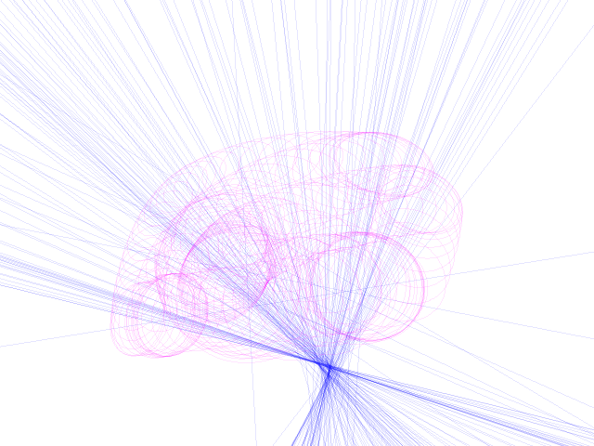

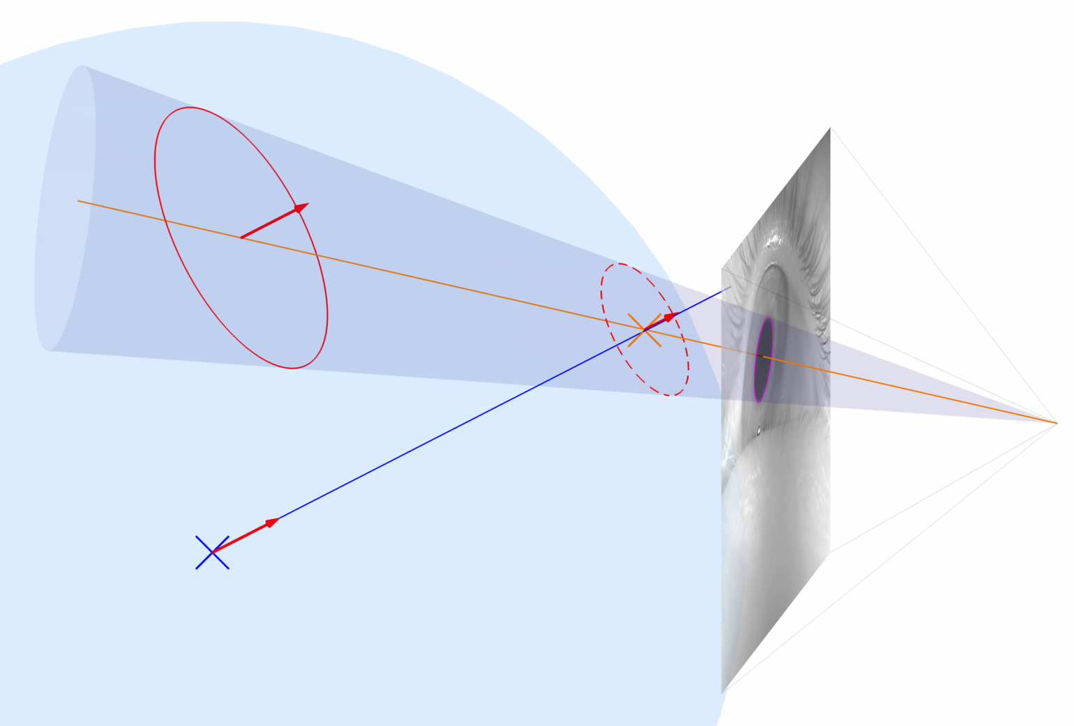

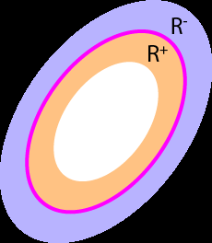

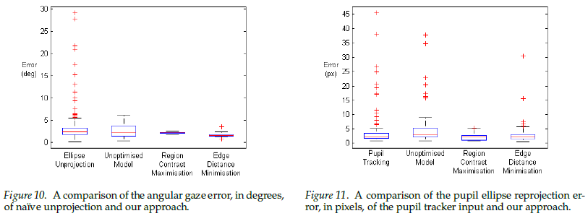

## 二、项目评价与参考建议

项目可取之处：

移植到手机端的局限：

1. 这种方法得到的是瞳孔在眼球球坐标系中的运动，也就是与外在注视屏幕无关的，这就意味着这种方法并不能直接用于在目标屏幕上捕捉注视点。